吸い込まれるたまご

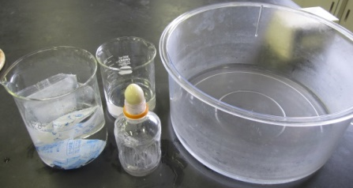
第４学年
【啓林館】ものの温度と体積
【東京書籍】物の体積と温度
【大日本図書】ものの温度と体積
【教育出版】ものの温度と体積
【学校図書】ものの体積と温度

◆単元のおわりの活用として
◆教員による演示実験で
◆所要時間 ５分
◆準備物
①ペットボトル（温用使用） ②うずらたまご（ゆで）
③お湯 ④氷水（保冷剤） ⑤お湯や氷水をいれる容器
◆ねらい
この単元では、空気や水、金属は温度によって体積が変化し、それぞれ変化の大きさも違うということを学習している。
この実験は、目に見えない空気の体積をうずら卵の移動によって実感し、より理解が深まることをねらいとしている。お湯の温度に気を付ければ、話し合いの後児童が班ごとに実験して確かめることも可能である。
ペットボトルを温めるところや、冷やすところを囲いなどをして見せないようにしたり、あらかじめビデオ撮影したものを見せたりするなどの工夫をして、なぜかを問うことで既習事項を使った思考活動として行える。
◆方法

動画👆
吸い込ませ方
①ふたを開けたペットボトルを湯煎で温め、うずら卵でふたをする。
②ペットボトルを氷水で冷やす。うずら卵はペットボトルの中に吸
い込まれる。

動画👆
出し方
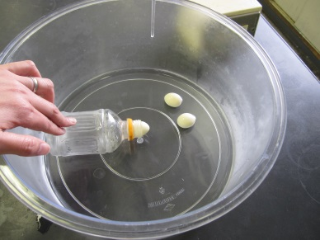
③少し大きめの水槽に、３㎝ほどお湯をいれ、うずら卵の入った
ペットボトルを横向きに寝かせる。口のところまでうずら卵を
移動させておくと、うずら卵がでてくる。

工夫等
※①のペットボトルの中の空気を温める時間を調整することで、
うずら卵がペットボトルに吸い込まれるスピードがを変える
ことができる。ゆっくり見せたいときには早めにふたをし、ポンと音が出る程早くしたいときには、ゆっくりと時間をかけてからふたをする。
※③については、見せずに児童に考えさせることも可能である。
◆単元の指導計画と本実験の活用時間例（最適◎ 適している○）
次 | 時 | 内容 | 実験
単元の導入 | １ | ものの温度と体積
第１次 | ２、３ | 空気の温度と体積 | 〇
第２次 | ４、５ | 水の温度と体積
第３次 | ６、７ | 金属の温度と体積
まとめ | ８ | わかったことをまとめよう／確かめよう | ◎
◆展開例
１．ペットボトルの口に吸い込まれていくうずらたまごのビデオをみせる。
「なぜうずらたまごは、ペットボトルに吸い込まれていったのでしょうか。」

動画👆
２．児童に理由を考えさせる。
難しければ、吸い込ませる前に、ペットボトルを温めているところのビデオも見せる。
ただし、お湯であることは言わない。

３．理由を説明させる。
予想される児童の考え
・温めたあとに冷やしている。
・温められた空気の体積は大きくなる。
・温められたペットボトルの中の空気を冷やすと空気の体積が減って
うずらたまごが吸い込まれる。

４．実際にやってみせる。（可能であれば児童にもさせる。）

（ ５．ペットボトルの中に吸い込まれたたまごを出す方法を考えさせる。 ）

◆注意
・ポットと保冷剤があると便利。
・うずら卵は、大きさに違いがある場合があるので、
事前に確かめておくほうがよい。

